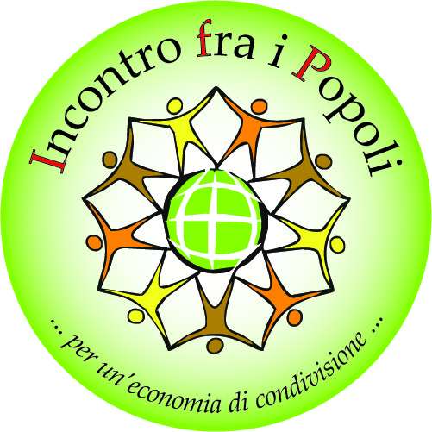 | Alle/ai candidate/i stagiste/i o volontari/e  presso Incontro fra i Popoli

Cara/o giovane che chiedi di fare uno stage o un periodo di volontariato presso Incontro fra i Popoli, siamo ben disposti ad accoglierti presso di noi.
Se devi produrre la tesi universitaria, visita il nostro sito www.incontrofraipopoli.it e troverai un elenco di ‘tesi in cerca d’autore’; potresti trovare un argomento che ti interessa. Se non trovi nulla che fa al caso tuo, quando ci incontreremo, ti presenteremo altre opportunità.
Sappi che noi abbiamo base operativa a Cittadella (Padova). Se vieni da lontano, puoi alloggiare nella nostra casa di accoglienza (chiediamo un contributo di 5 euro/notte nei mesi con ora legale e 7 euro/notte nei mesi con ora solare).
Ecco le condizioni che poniamo, perché tu possa arrivare a realizzare quanto ti aspetti:
- Noi metteremo a tua disposizione conoscenze, esperienze, mezzi e strumenti e ti dedicheremo il tempo necessario.
- Ci aspettiamo che anche tu offra a noi conoscenze, intuizioni e tempo, impegnandoti a conservare:
  - Umiltà: la nostra associazione ed i soci che la compongono hanno un importante bagaglio di vita vissuta, che motiva scelte e percorsi che chi è appena arrivato non sempre arriva a cogliere.
  - Disponibilità: tutti sappiamo fare tutto e tutti facciamo tutto, ma con ruoli diversi; per questo alcune mansioni sono riservate agli stagisti come te; alcune ti potranno sembrare secondarie, però, per uno nuovo come te, saranno molto preziose.
  - Volontariato: la nostra associazione è fondata sul volontariato, che è passione e gratuità; per questo ti domanderemo di non limitare la tua presenza presso la nostra associazione allo stretto ammontare delle ore previste dal tuo stage.
  - Flessibilità oraria: noi veniamo incontro alle tue esigenze, ma anche tu renditi disponibile a venire incontro alle nostre (a volte ti chiederemo di venire di sera, di sabato, di domenica).
  - Aspecificità: anche se a te potrà interessare un solo settore della nostra ONG, ti chiederemo di approcciarti un po’ a tutti i nostri settori operativi, per avere un quadro completo e permetterti di scoprire tutte le tue potenzialità.
- Non chiedere a noi di gestire i tuoi rapporti con l’ente/università che ti chiede lo stage; gli aspetti burocratici li lasciamo a te, ma siamo a tua disposizione per aiutarti a compilare i vari documenti che ti vengono chiesti.
- Quando sarai da noi, sarai chiamato a dialogare con il tutor interno alla nostra associazione sul tuo operato, a voce e magari anche con uno scritto-diario. Il tutor sarà la tua guida, perché il tuo vivere con noi possa costituire una forte esperienza umana, professionale e socialmente utile.
- Alla fine del tuo stage ti chiediamo un rapporto descrittivo (stile articolo) pubblicabile nel nostro sito web e nel nostro giornale.
- Se sei universitario e la tua tesi verterà su temi connessi a Incontro fra i Popoli, ti chiediamo una copia della tua tesi.

Ora che hai un quadro più chiaro, se per te va ancora bene chiederci di fare il tuo stage presso di noi o un periodo di volontariato, inviaci all’indirizzo scambiculturali@incontrofraipopoli.it la tua domanda (direttamente nel testo, non in allegato) formulata come segue:

- Nome, cognome, anno di nascita, lingue che conosci, cellulare, cittadinanza, indirizzo di residenza, indirizzo di domicilio (se diverso dalla residenza); se chiedi uno stage, aggiungi ultimo titolo di studio, laurea o master in corso, università che stai frequentando, durata prevista dello stage e periodo in cui vuoi farlo.
- Tua presentazione (max 10 righe)
- Descrizione di cosa vuoi fare, cosa ti aspetti da questa tua esperienza (max 10 righe.)
All’arrivo della tua mail, ti chiamerà al cellulare Leopoldo Rebellato, responsabile del settore ‘scambi culturali’ e prenderai accordi per un incontro con lui nella nostra sede di Cittadella.
Nell’incontro con Leopoldo, arriverai a capire se la tua domanda potrà essere accolta e, se accolta, quando potrai iniziare il tuo stage o il tuo periodo di volontariato.

Se desideri altri chiarimenti, non esitare a chiamarmi allo 049 597 53 38.
A presto,
Chiara Leonardi
direttrice

